Advanced topics 1
Bu bölümde, örnek doğrama, dilimleme efektinin kullanımı ve kendi özel örneklerinizi Sonic Pi'ye nasıl getirebileceğinizi açıklayacağız.

Sample slicing
Bir adım geri gidip örneklere tekrar bakalım.Döngü örneğinin nasıl çalıştığını anlamak için aşağıdaki videoyu izleyin.
Aşağıdaki kodla :loop_amen sample’ ini gösterir.
Örnek :loop_amen
Şimdi bizim için ritmi çalmaya devam eden bir live_loop yapalım. İstenen uzunluğu atımlarla eşleştirmek için örneğin perdesini değiştiren sample komutundaki beat_stretch seçeneğini hatırlıyor musunuz? Bunu Kısaca “Sesleri çimdik” bölümünde tanıttık. Daha sonra örnek loop_amen'i 4 atıma germek ve onu döngüye devam ettirmek için kullanacağız:
use_bpm 145

live_loop :drumloop do
sample :loop_amen, beat_stretch: 4
sleep 4
end
Daha sonra Amen döngüsünün bölümlerini farklı bir düzende nasıl oynayabileceğinizi göreceğiz. Sample komutuyla, start ve finish parametrelerini kullanarak örnek için farklı başlangıç ve bitiş noktası belirleyebilirsiniz. Parametrelerin her ikisi de, örnek oynatmanın başlangıç ​​ve bitiş noktalarını gösteren 0 ile 1 arasındaki değerleri kabul eder. Mesela 0, örnek başlangıcı, 0,5, numunenin orta noktası ve 1, numunenin bitiş noktasıdır. Aşağıdaki örnekte deneyelim:
use_bpm 145

live_loop :drumloop do
sample :loop_amen, beat_stretch: 4, start: 0, finish: 0.125
sleep 0.5
sample :loop_amen, beat_stretch: 4, start: 0, finish: 0.125
sleep 0.5
sample :loop_amen, beat_stretch: 4, start: 0.5, finish: 0.75
sleep 1
sample :loop_amen, beat_stretch: 4, start: 0.25, finish: 0.5
sleep 1
sample :loop_amen, beat_stretch: 4, start: 0.75, finish: 0.875
sleep 0.5
sample :loop_amen, beat_stretch: 4, start: 0.25, finish: 0.375
sleep 0.5
end
Aşağıdaki video(Simpler in Ableton Live yardımıyla yapılmıştır) loop_amen örneğinin hangi kısımlarının her live_loop çalıştırılışında oynadığını gösterir.

Şimdi, örneğin farklı bölümlerini tamamen farklı bir düzende çalmak eğlenceli değil mi? Komut örneği için seçenekler denemeyi uygulayın. Örneğin, bir seçenek oranı ekleyerek: -1 ve loop_amen’ vuruşuna uygulayarak geriye doğru oynatılmasını sağlar.Sample seçeneklerini (rate, pan, amp, attack, release, start,finish)
denemeye başlar başlamaz bir örnek neredeyse her şeye çevrilebilir.
use_bpm 180

with_fx :reverb, mix: 0.2, room: 1 do
live_loop :grain1 do
s = rrand(0, 0.7)
t = rrand(0.03, 0.3)
e = s + t
a = rrand(0.5, 1.0)
sample :guit_e_fifths, rate: -1.5, start: s, finish: e, attack: t/6.0, sustain: t/2.0, pan: rrand(-0.5, 0.5)
sleep t
end

live_loop :grain2 do
s = rrand(0, 0.7)
t = rrand(0.03, 0.2)
e = s + t
a = rrand(0.5, 1.0)
sample :guit_em9, rate: 1.5, start: s, finish: e, attack: t/6.0, sustain: t/2.0, pan: rrand(-0.5, 0.5)
sleep t
end
end

Slicer
Müziğinize “rhythmic and chops” eklemek için önceki başlıkta anlatılan sample slicing’ e ek olarak ses efekti :slicer da kullanılabilir.Kendisi basitçe zaman içinde sesin yüksekliğini artırır.(bu efekt genellikle genlik modulasyonu olarak da bilinir.)
use_bpm 120

live_loop :breakbeat do
sample :loop_breakbeat, beat_stretch: 4, amp: 2
sleep 4
end
Döngü şimdi aşağıdaki videodakiyle aynı şekilde duyulmalıdır. Ses seviyesini belirtmek için kırmızı rengi kullanıyoruz ve bu örnekte en yüksek seviyede olması gerekiyor.
Şimdi live_loop’a benzer with_fx komutunu kullanarak dilimleme efektini live_loop'a ekleyelim.Efektlerin Sonic Pi’de nasıl kullandığını hatırlamıyorsanız önceki efektler bölümünde daha fazla bilgi okuyabilirsiniz.
use_bpm 120

live_loop :breakbeat do
with_fx :slicer do
sample :loop_breakbeat, beat_stretch: 4, amp: 2
sleep 4
end
end
Şimdi yeni eklenen dilimleyici efekti çok sert duyuluyor ve bunu ayarlamayca ihtiyacımız var. Slicer effect’in ana seçenekleri faz, dalga ve karışımdır. Genlik modülasyonunu kontrol etmek için bunları kullanabilirsiniz. Opsiyon fazı, genlik modülasyonunun ne kadar hızlı veya yavaş meydana geldiği frekanstır. Evre 0.25 için varsayılan değer, efektin her 16 / notta gerçekleştiği anlamına gelir. Bu nedenle önceki örnek oldukça telaşlı görünüyordu.Phase için varsayılan değer 0.25’ tir ve bu efektin 16 notada bir tekrarlandığı anlamına gelir.Bundan dolayı bir önceki örnek daha telaşlı gibi duyulmuştu.Slicer efekti 4 farklı dalga formu kullanarak genliği modüle edebilir. 0(saw), 1 (pulse), 2 (triangle) and 3(sinewave) Varsayımda dalga 1’ e ayarlanır, bu da genliği modüle etmek için darbe (kare olarak da bilinir) dalgasını kullanan anlamına gelir. Aşağıdaki resimler, dalga formlarının nasıl göründüğünü ve zaman içindeki genliği (kırmızı renkle işaretli alan) nasıl artırdıklarını veya azalttıklarını göstermektedir.
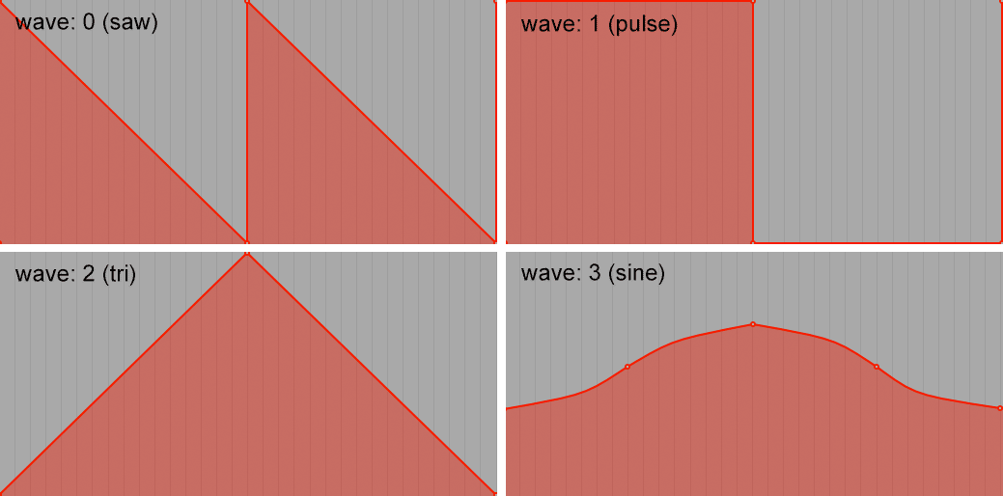

Şimdi dalgaformlarını saw(wave: 0)’a değiştirmeyi deneyelim.Bu efekti daha yumuşak ve daha az ani yapmalıdır.
use_bpm 120

live_loop :breakbeat do
with_fx :slicer, phase: 0.25, wave: 0, mix: 1.0 do
sample :loop_breakbeat, beat_stretch: 4, amp: 2
sleep 4
end
end
Fazın süresini iki katına çıkaralım (faz: 0.5) ve dalga formunu pulse olarak değiştirelim (dalga: 1):
Şimdi eğer (phase: 0.5, wave: 2) opsiyonlarını efektle kullanırsak ne olduğunu görelim:
Bu sayede davul döngülerine ritim, değişkenlik ve dinamizm eklemek oldukça kolaydır. Bunu Sonic Pi'deki synthesizer'larla da kullanabileceğinizi unutmayın!Burada dilimleme etkisiyle daha uzun faz süreleri kullanan son dilimleme efekti örneği:
use_bpm 120

live_loop :breakbeat do
with_fx :slicer, phase: 1.75, wave: 0, mix: 1.0 do
sample :loop_garzul, beat_stretch: 16, amp: 1
sleep 16
end
end

live_loop :beep do
with_fx :reverb, room: 0.9 do
with_fx :slicer, phase: 1, wave: 1, mix: 1.0 do
synth :hoover, note: [:Db4, :G3, :Bb3, :F4].ring.tick, attack: 2, release: 4, amp: 0.5
sleep 6
end
end
end

live_loop :kick do
sample :bd_haus
sleep 4
end

External samples

Sonic Pi, özgürce kullanabileceğiniz ve oynayabileceğiniz yaklaşık 164 örnek içerir, ancak farklı örnekleri kullanmayı da tam olarak destekler. Örneğin, belki bir şeyler kaydetmek(sesiniz ve kendi gitarınız gibi) ve şarkınızda kullanmak için Sonic Pi'yı edinmek isteyebilirsiniz.
İlk olarak, sabit sürücünüzdeki bir klasöre yerleştirilmiş WAV formatında bazı ses örneklerine sahip olmanız gerekir. Aşağıdaki örneklerde, Mehackit'in ücretsiz bir örnek sürümünü kullanıyoruz. Solenoid Örnekleri 1 olarak adlandırılır ve buradan indirebilirsiniz. 2016 yılı başında bir atölyede yarattığımız kinetik bir ses kurulumundan kaydedilen 14 adet tek çekim ve döngü örneği içermektedir.
Sürümü indirtikten ve dosyaları klasöre aktardıktan sonra klasöre kadar olan tüm yolu kontrol etmelisiniz.Örneğin bilgisayarınızda ‘Samples’ adlı bir klasöre dosyaları aktardıktan sonra yol aşağıdakine benzer olmalıdır.
- Windows: “C:/Users/sam/Desktop/Samples”
- Raspberry Pi, Linux and Mac: “/Users/sam/Desktop/Samples”
Şimdi doğru dosya yolunu kullanarak onları doğrudan sample komutuyla oynayabilirsiniz:
sample "/Users/sam/Desktop/Samples/loop_1.wav", amp: 1.5
Eğer yol örnek komut için doğru ayarlanmışsa, şimdi loop_1.wav sesini duymalısınız.Sadece örneklerde gösterilenler yerine kendi yolunu yazmayı unutma!Bu örneklere erişmek ve onlarla oynamak için çok kolay bir yol. Ancak, muhtemelen klasör kodunu sadece bir kez kodda yazıp örnekleri yalnızca dosya adlarına bakarak çalmak isteyeceksiniz. Bir dosya yolu için bir değişken tanımlayabilir ve bunu sample komutuyla birlikte kullanabilirsiniz. Sample’dan sonra dosya yolunu içeren değişken adını ve ardından sample adını girebilirsiniz. Aşağıdaki sample’de solenoid denilen örnek klasör dosyası yolu için bir değişken ilan edeceğiz. Çalıştırdığınızda, örnek loop_4.wav çalmaya ve döngülemeye başlamalıdır:
solenoids = "/Users/sam/Desktop/Samples/"
use_bpm 110

live_loop :solenoid1 do
sample solenoids, "loop_4", beat_stretch: 4, amp: 2
sleep 4
end
Artık, ürünlerinizde Sonic Pi’nin kendi kütüphanesindeki dış örnekleri ve örnekleri kullanabilirsiniz. Harici ve Sonic Pi’nin kendi örneklerini çalmak için dört farklı live_loop örneği kullanan aşağıdaki örneği çalmayı deneyin. Live_loop: solenoid2'de hit_1.wav'dan hit_7.wav'a örneklerden birini rastgele seçmek için değişken bir örnek adı kullanıyoruz.
solenoids = "/Users/sam/Desktop/Samples/"
use_bpm 110

live_loop :solenoid1 do
sample solenoids, "loop_4", beat_stretch: 4, amp: 2
sleep 4
end

live_loop :kick do
sample :bd_haus, rate: 0.8, amp: 2
sleep 1
end

live_loop :solenoid2 do
samplename = ["hit_1", "hit_2", "hit_3", "hit_4", "hit_5", "hit_6", "hit_7"].choose
time = [0.25, 0.5, 0.75].choose
sample solenoids, samplename, amp: 1.5, rate: 2, pan: rrand(-0.8, 0.8)
sleep time
end

with_fx :reverb do
live_loop :solenoid3 do
sleep 2
sample solenoids, "hit_6", rate: (ring 0.5, 0.55, 0.6, 0.65).tick, amp: 1.5
sleep 2
end
end

